Отчет МБОУ «ЗСОШ №6» ЗМР РТ
по проведенным мероприятиям, посвященным
Дню рождения Габдуллы Тукая

В соответствии с Положением о региональной научно-практической конференции школьников общеобразовательных организаций Заинского муниципального района «Тукай укуларыф», в целях выявления детей с высоким уровнем познавательной активности, создания условий для развития учащихся в процессе научно-исследовательской, практической и творческой деятельности, поддержки одаренных школьников 23 апреля 2021 года на базе нашей школы прошла региональная научно-практическая конференция школьников «Тукай укулары» для учащихся 1 – 11 классов общеобразовательных учреждений Заинского муниципального района и Республики Татарстан.
Отрадно, с каждым годом количество участников конференции увеличивается. В этом году из 10 районов на II тур прошли 90 учащихся.
В рамках Конференции работали секции по следующим направлениям:
1. Татарский язык. Татарская литература. 2 - 7 классы
2. Татарский язык. Татарская литература. 8 - 11 классы
3. Первые шаги в науку. (начальные классы)
4. Краеведение. (1-11 классы)
5. Биология. Экология. (1-11 классы).
В рамках Конференции также прошёл круглый стол для педагогов. Учителя поделились опытом работы по темам: «Проектная и исследовательская деятельность обучающихся», «Актуальные вопросы в рамках реализации ФГОС».
Победители и призеры XI региональной научно-практической конференции
школьников «Тукай укулары.
Филология. Татарский язык. Татарская литература. (2 - 7 классы)
Победитель – Нуруллина Зарина, г.Заинск, МБОУ ЗСОШ №5, 5 класс.
Призеры:
1.Абрамова Кристина, г.Заинск, МБОУ ЗСОШ №6, 7 класс.
2.Губайдуллина Амира, г.Заинск, МБОУ «ЗСОШ №7 с УИОП», 7 класс.
3.Муллахметова Гузяль, Бугульминский район, МБОУ «Карабашская СОШ №2», 7 класс.
4.Ахметзянова Зилия, Заинский район, МБОУ «Чубуклинская ООШ», 7 класс.
5.Хасаншина Раиля, г.Заинск, МБОУ ЗСОШ №6, 7 класс.
6.Арсланова Лейла, г.Заинск, МБОУ ЗСОШ №6, 3 класс.
Филология. Татарский язык. Татарская литература. (8 - 11 классы)
Победитель – Ханипова Лиля, Бавлинский район, МБОУ «Поповская СОШ», 10 класс.
Бурганов Дилияр, г.Заинск, МБОУ ЗСОШ №6, 11 класс.
Призеры:
1.Закирова Риана, Бугульминский район, МБОУ «Карабашская СОШ №2», 8 класс.
2.Баширова Румия, г.Заинск, МБОУ ЗСОШ №4, 9 класс.
3.Минекаев Альмир, Заинский район, МБОУ «Бухарайская ООШ», 9 класс.
4.Сабирова Алина, г.Заинск, МБОУ ЗСОШ №6, 9 класс.
5.Хакимуллин Раил, г.Заинск, МБОУ ЗСОШ №6, 8 класс
Первые шаги в науку. (начальные классы)
Победитель: Чадаев Тимофей, г.Заинск, МБОУ ЗСОШ №6, 4 класс
Чугунова Ева, г.Заинск, МБОУ ЗСОШ №6, 1 класс
Призёры:
1.Аблуллин Ильдан, г.Бавлы, МБОУ №5, 1 класс
2.Гараева Ясмин, Альметьевский район, МБОУ «Нижнемактаминская СОШ №1», 1 класс.
3.Болгов Илья, г.Заинск, МБОУ ЗСОШ №6, 3 класс.
4.Севастьянов Илья, г.Бугульма, «Гимназия №7», 1 класс.
5.Зарипова Сагдия, г.Заинск, МБОУ ЗСОШ №6, 2 класс.
6.Москова София, г.Заинск, МБОУ ЗСОШ №6, 3 класс.
7.Мингалеев Радмир, г.Заинск, МБОУ ЗСОШ №6, 3 класс.
8.Смирнов Даниил, г.Заинск, МБОУ ЗСОШ №6, 3 класс.
9.Яхин Раиль, г.Заинск, МБОУ ЗСОШ №3, 2 класс
Краеведение.
Победитель: Григорьева Дария, Нурлатский район, МБОУ «Биляр-Озерская СОШ №6», 5 класс.
Призеры:
1.Князева Таисия, г.Бугульма, МБОУ «СОШ №13», 8 класс.
2.Рябцева Владислава, г.Набережные Челны, МАОУ «СОШ № 56», 7 класс.
3.Моисеева Виктория, г.Заинск, МБОУ ЗСОШ №6, 8 класс.
4.Мингалимова Реяна, Заинский район, «Савалеевская СОШ», 8 класс.
5.Расторгуева Дарья, г.Заинск, МБОУ ЗСОШ №7, 3 класс.
6.Шугулева Мария, г.Заинск, МБОУ ЗСОШ №6, 11 класс.
Биология. Экология.
Победитель: Шарафутдинов Ренат, г.Набережные Челны, МАОУ «Гимназия №77», 6 класс.
Хасаншина Раиля, г.Заинск, МБОУ ЗСОШ №6, 7 класс.
Призёры:
1.Бектагирова Карина, г.Заинск, МБОУ ЗСОШ №6, 9 класс.
2.Кузнецова Наталья, г.Заинск, МБОУ ЗСОШ №6, 9 класс.
3.Мельников Кирилл, г.Заинск, МБОУ ЗСОШ №6, 5 класс.
4.Лазарева Дарья, г.Заинск, МБОУ ЗСОШ №6, 7 класс.
5.Шайхлахметов Амир, г.Набережные Челны, «Гимназия №77», 6 класс
6.Тихонова Вера, г.Заинск, МБОУ ЗСОШ №6, 7 класс.
7.Плешаков Матвей, г.Заинск, МБОУ ЗСОШ №2, 4 класс.
8.Русакова Яна, г.Заинск, МБОУ ЗСОШ №6, 7 класс.
9.Прохорова Арина, г.Бугульма, МБОУ «Гимназия №7», 9 класс.
Торжественное открытие конференции было организовано силами учащихся школы под руководством учителей татарского языка и литературы Васильевой И.И. и Романовой Г.Н
26 апреля были проведены уроки и классные часы, выпущены стенгазеты, оформлены стенды, организовали просмотр мультфильмов по произведениям Г. Тукая. В целях выявления и развития юных талантов, приобщения детей к родному языку и культуре, к творчеству поэта Габдуллы Тукая, были организованы конкурсы рисунков, поделок из подручного материала. В этот день учащиеся виртуально побывали на экскурсии в доме-музее Г.Тукая. Познакомились с выставкой, экспонатами, материалами музея. Набиуллина Р.Г. для учащихся 4-х классов провела викторину «Мы знаем Тукая». Ученики показали свои глубокие знания по биографии и творчеству великого поэта.
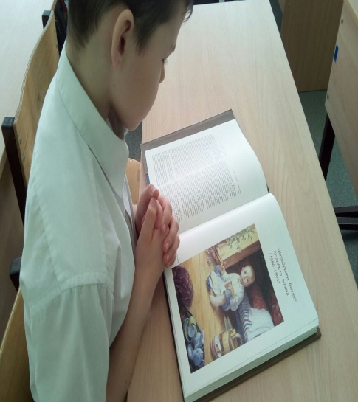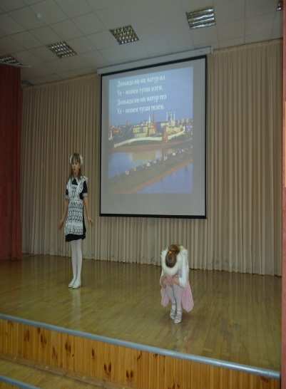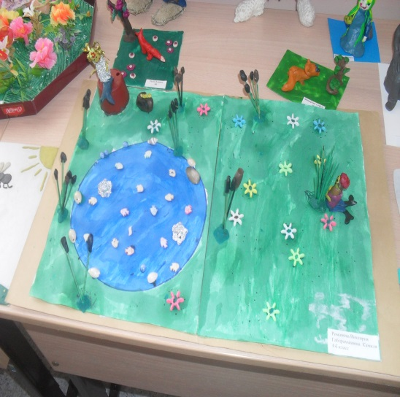

Заместитель директора по УР
по вопросам нац. образования Л.Ю. Камалиева

